## **实验三 详细设计**

### **1. 实验目的**

了解并学习软件工程中详细设计的基本内容

### **2. 实验内容**

根据小组选题，进行详细设计，并回答下列问题：

1. **编写目的**。

详细设计就是确定应该怎样具体实现所要求的系统，应该得出对目标系统的精确描述。具体的就是为软件结构图中每一个模块确定采用的算法和块内数据结构，用某种选定的详细设计工具更清晰地描述，从而在编码阶段可以把这些描述直接翻译成某种程序设计语言书写的源程序。

预期读者对象：开发的程序员以及会议室管理人员

1. **项目背景**。
2. 项目来源：会议室人工管理效率低下且易发生错误，需要线上可预约的会议室管理系统提高工作效率
3. 待开发软件系统的名称：会议管理系统
4. 项目的任务提出者：华南理工大学计算机科学与工程学院软件工程教研组
5. 项目的开发者：华南理工大学计算机科学与工程学院2020级信息安全班软件工程实验第七小组
6. 项目的用户：学校全体师生
7. 项目维护人员：学校会议室管理负责人员
8. **总体设计**。
   1. 需求概述：立足校园实际，着眼未来发展，建立一个通用性强、实用性高的标准化会议室管理系统，以实现校园会议室信息资源的高度化共享，对于学校的会议室有着更加合理的时间分配和管理，提高师生们的工作效率和积极性。该会议室管理系统主要分为①管理员用户模块和②普通用户模块。管理员用户需要实现的功能有信息公告发布、会议管理、会议室管理、普通用户管理；普通用户需要实现的功能有注册新用户、查看会议信息、查看信息公告、创建会议、查看个人信息等。本系统的根本宗旨是提供会议室管理的工作效率，减少相关人员的工作量，使学校的会议室管理工作做到科学、合理的规划，系统、高效的实施。
   2. 软件系统结构图：

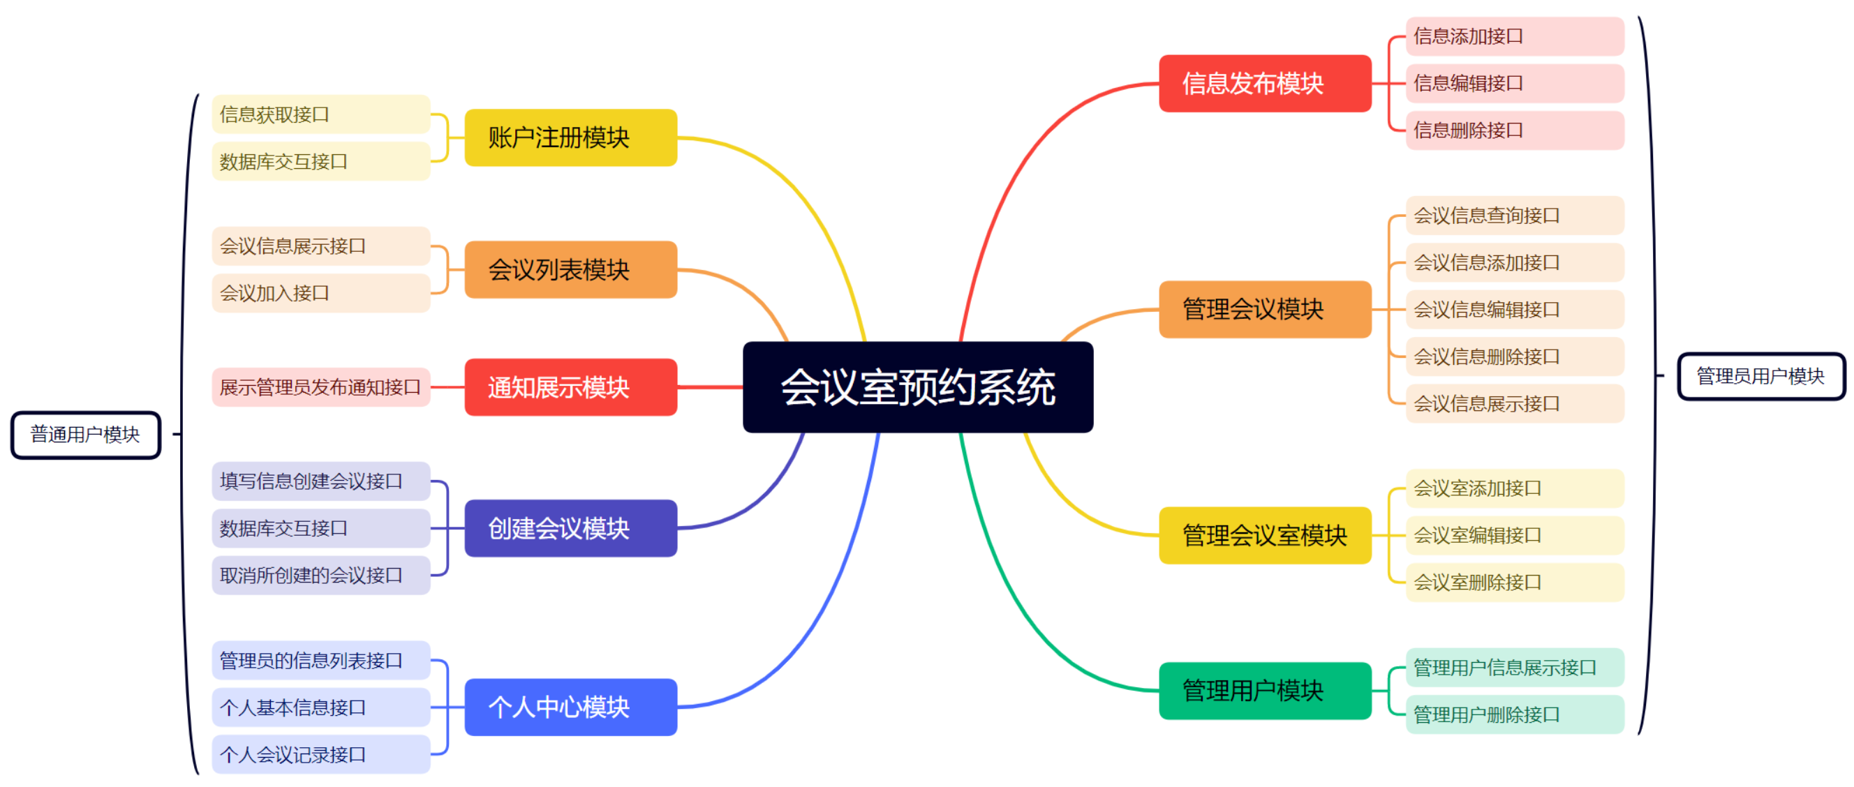

1. **程序描述**。
   1. 功能 ：

普通用户模块

①账户注册：师生通过填写信息注册新用户，获取登录会议室管理系统的权限。

②会议列表：查看当前所有会议的列表，可以对自己需要参加的会议进行预约。

③通知展示：一个信息的通知栏，用以通报重要的信息。

④创建会议：师生通过填写会议室、会议时间等信息，创建自己需要召开的会议。

⑤个人中心：可查看当前登录的个人所有信息，同时可以在线修改保存。

管理员模块

①信息发布：可发布重要的信息，所有普通用户可以接收到该信息。

②管理会议：可以添加会议，编辑或者删除现有会议。

③管理会议室：可以添加可用会议室，编辑或者删除现有会议室。

④管理用户：可删除现有普通用户。

* 1. 性能：①工作日的工作时间可能是使用的高峰时间，系统需要最大可同时承受1000个用户的并发请求使用；②系统对于用户的平均响应时间是1s，最大响应时间是5s，在该时间内需要将结果展示给用户。
  2. 输入项目：需要发布的信息、会议名称、会议室名称、会议开始与结束时间、会议总人数、会议状态、会议种类、预约会议人名字、用户名、密码、性别、电话。
  3. 输出项目：公告栏信息通知、个人基本信息查看、会议列表全部信息、会议室信息
  4. 算法：无
  5. 程序逻辑：

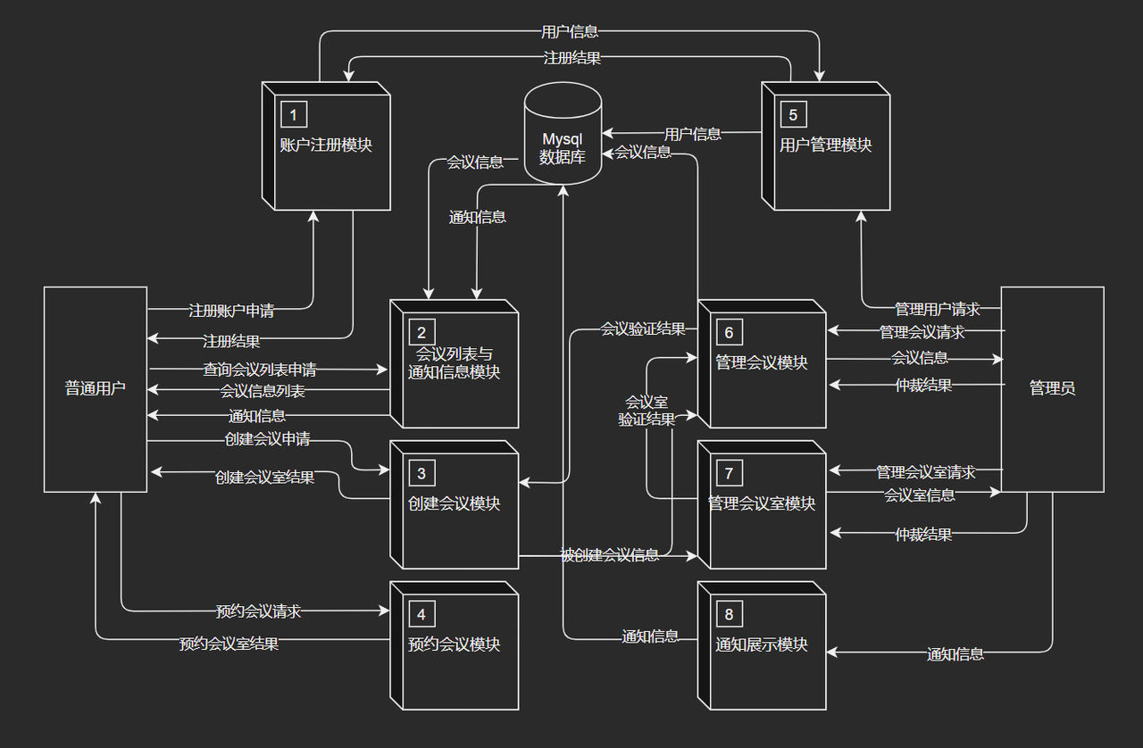

* 1. 接口：
     1. 会议列表接口：

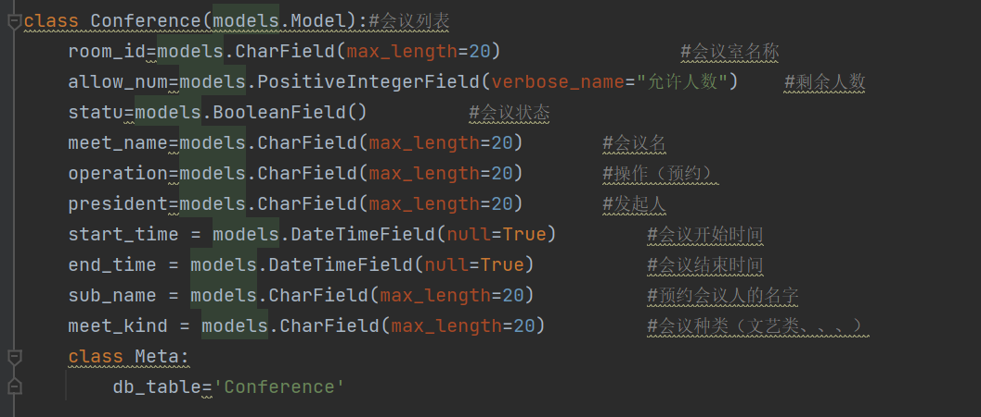

* + 1. 会议室列表接口：

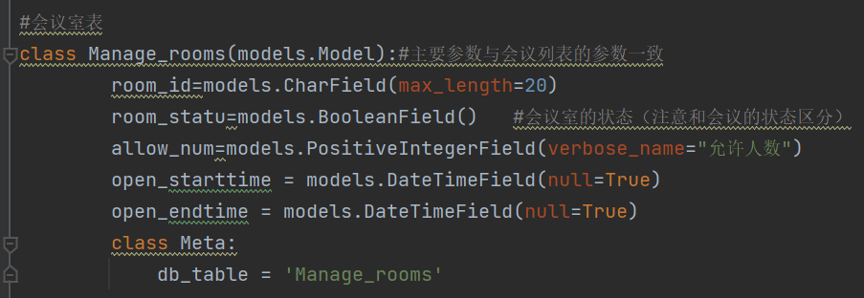

* + 1. 我的会议列表接口：

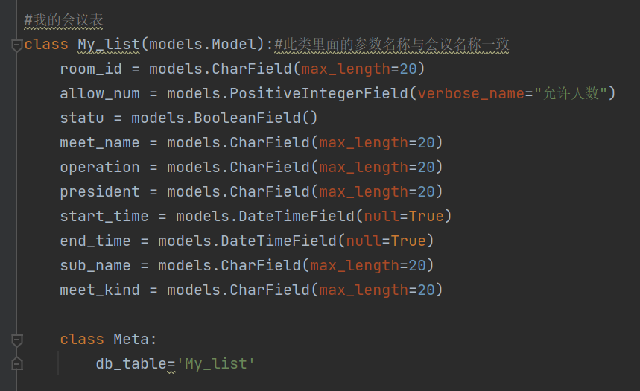

* + 1. 用户数据列表接口：

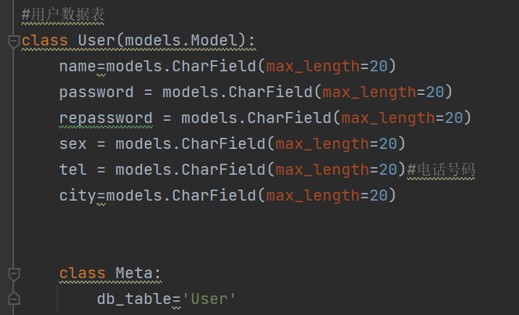

* + 1. 用户参加过的会议列表接口

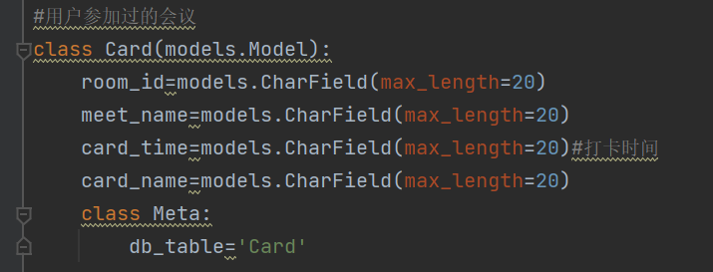

* + 1. 管理员接口：

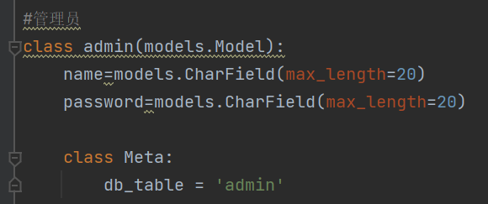

* + 1. 会议室内部情况接口：

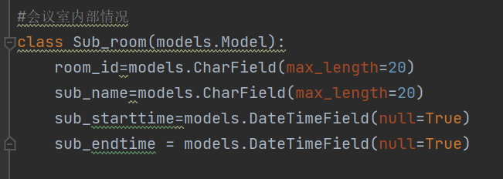

* + 1. 通知接口：

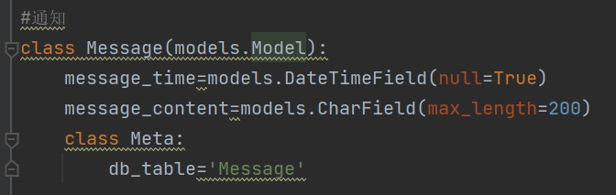

* 1. 存储分布：

|  |  |  |
| --- | --- | --- |
| 名称 | 数据类型 | 最大长度 |
| 会议室名称 | char | 20 |
| 允许人数 | positiveinterger | 200 |
| 会议状态 | bool | 1 |
| 会议名称 | char | 20 |
| 操作 | char | 20 |
| 发起人 | char | 20 |
| 会议开始时间 | date | x |
| 会议结束时间 | date | x |
| 预约会议人名 | char | 20 |
| 会议种类 | char | 20 |
| 用户名 | char | 20 |
| 用户密码 | char | 20 |
| 性别 | char | 2 |
| 电话号码 | char | 11 |
| 城市 | char | 20 |

* 1. 限制条件：

系统：Windows7以上系统

软件：装有python3.7以及mysql数据库

运行：该系统需要一台高性能服务器持续后台运行程序，同时日常保证服务器和程序的正常运行。

* 1. 测试要点：

测试要求：测试分为单元测试和综合测试。在单元测试中，着重对每一个功能模块进行测试，例如对于一些模块的接口，可以输入一些奇怪的数据进行测试；还有一些逻辑路径、边界条件、数据类型的测试等。所有功能模块测试完成后进行综合测试，即将所有的模块连结在一起测试能不能正常工作，对于整体的工作运行需要一定的容错性。

测试方法：单元测试采用白盒测试法，综合测试采用自顶向下集成法；

测试具体示例（包括但不限于）：①对于管理员用户，查看其路径访问是否进行身份验证；②对于普通用户的添加和删除，测试其是否符合正常逻辑情况；③对于会议时间的管理添加和删除，测试其是否符合正常逻辑；④对于会议人员的添加和删除，测试其是否符合正常逻辑。

### **3. 小组总结**

1）涂剑锋，202030442359

在本次实验中，我学习到了软件工程中关于详细设计说明书的基础知识,同时对于设计的会议室管理系统有了更加深入系统的了解。对于详细设计说明书第一个需要明确的点就是阅读对象，因为该说明书是面向开发人员以及项目管理负责人员，所以重要关键的设计部分就需要尽可能详细叙述，才能让阅读的人们尽快理解系统设计内容。除此之外，我还了解到了存储分配、测试要点、接口、程序描述相关知识点的专业术语，收获到了很多。

2）简智彬，202030441123

通过本次实验，我了解了软件工程中关于详细设计说明书的基础知识。理解到了详细设计说明书的重要性、阅读对象。对详细设计说明书的总体设计、程序描述、限制条件、测试要点等专业术语有了基本的了解。对自己的项目的使用情况有了更好的认识，为后续项目的开发和维护以及其他项目的开发提供了很大帮助。

3）邱云中，202030442205

本次实验通过对于详细设计说明书的撰写，让我们对于项目文件的编写有了更加清晰明确的方向。项目详细设计说明书是我们对于项目的详实具体的分析与展示，是面向开发者和项目管理者的至关重要的项目参考资料。在撰写详细设计说明书的时候，我们从说明书的受众出发，尽可能地将我们构思的项目框架进行展示。在这个过程中我们不但学会了如何撰写详细设计说明书，更是敲定了如何撰写项目文件，意义非常重大。

4）汤子韬，202030442328

通过本次撰写详细设计说明书的实验，我明白了详细设计的重要性与意义。因为在算法、函数、数据结构等方面上的详细使得详细设计说明书能够给人对整个系统所实现的功能以及系统的功能模块的划分、实现和数据库的表结构有一个清楚的认识，也为整个系统的开发、测试、评定和移交提供基础。本次实验也让我对团队实现的项目有了更深的理解，也掌握了撰写详细设计说明书的方法

5）吴迪初，201830570330

在本次实验中，我学习了如何撰写详细设计说明书。详细设计说明书是对软件开发过程的明确指导，对于接口、功能、实现有了更详细的设计说明。我在这之中学习到了关于如何将说明书更好的呈现给阅读者，也学习到了关于存储分布和程序接口的具体设计规范，令我受益匪浅，意义非凡。